第三单元检测卷
时间：45分钟 满分：100分
一、单项选择题(每小题3分，共45分)
1．责任是一个人分内应该做的事情。下列是我们应该做的事情的是( )
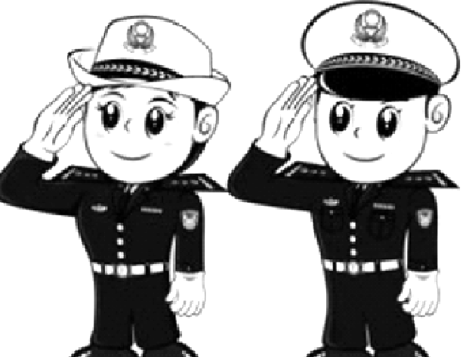
①在家里做力所能及的家务活 ②扶起路边摔倒的老人 ③在学校尊敬老师、团结同学
④旷课去网吧玩游戏
A．①②③ B．②③④ C．①②④ D．①③④
2．右边漫画中警察的责任来自( )
①对他人的承诺 ②职业要求 ③道德规范 ④法律规定
A．①③ B．②③ C．①④ D．②④
3．角色是人类社会关系的定位，有关系就有角色，有角色就有责任，有责任就要担当。“责任”永远和“角色”相伴随。下列“角色”没有正确担当“责任”的是( )
A．作为行人，要遵守交通规则 B．作为学生，应认真完成作业
C．作为游客，要保护名胜古迹 D．作为朋友，要讲“哥们儿义气”
4．八年级学生小昊在作文中写道：在学校里，我们努力学习，这是责任。在家里，我们帮父母做点家务活，这是责任。出门在外，为社会做点事，这是责任。这说明( )
A．角色不同，责任相同 B．角色相同，责任不同
C．角色不同，责任不同 D．角色相同，责任相同
5．歌德说：“游戏人生将一事无成，不能主宰自己将永远是一个奴隶。”这句话启示我们青少年要( )
A．对国家负责 B．对社会负责 C．对他人负责 D．对自己负责
6．过年了，大多数在外的子女都回到了家乡，享受团聚的喜悦。但在祖国边疆，边防战士们仍在坚守岗位，保卫祖国的平安。2017年春节前夕，一位驻守边疆、七年没回家过年的泗阳籍解放军战士偶影，经过部队批准，用手机拍摄了他和战友们在边疆巡逻的情形，希望通过视频表达对家人和家乡的思念。偶影和他的战友们在边疆巡逻，是在( )
①为世界承担责任 ②为祖国承担责任 ③为我们承担责任 ④对自己承担责任
A．①②③ B．②③④ C．①②④ D．①③④
7．安徽籍潜水员官东在“东方之星”沉船事件中救出2名幸存者。国务院总理李克强夸赞：“你为安徽人争了光，向你和家人问好！”“把生的希望给了他人，把最危险的留给了自己。”“为军队争得了荣誉！”网友点赞：“真正男子汉！”“英雄！”“男神！”官东承担责任( )
A．获得的回报主要是精神方面 B．付出的代价主要是工资福利
C．付出了代价，没有获得回报 D．获得了回报，没有付出代价
8．山西省太原市杏花岭区太行路社区的拆迁户搬走后，拆迁遗留下的不少杂物一直没人清理。为此，社区干部决定组织力量清运，在小区里一发通知，立刻就有楼院长、低保户积极响应。2017年4月5日，20多位楼院长、低保户等社区志愿者，跟干部们一起行动。搬破沙发，抬旧门窗……就这样，从早晨一直干到下午临近下班，整整搬运了8车拆迁杂物。地方宽敞了，行人车辆也不再拥挤了。社区志愿者承担责任( )
①付出了时间和精力 ②赢得了他人的尊重和赞许 ③可以自豪地说：我承担，我无悔
④让自己的生活更加充满阳光和希望
A．①②③ B．②③④ C．①②④ D．①③④
9．习近平总书记在全国科技创新大会、两院院士大会、中国科协第九次全国代表大会上强调，“有多大担当才能干多大事业，尽多大责任才能有多大成就”。这启示我们( )
①义无反顾地担当起应负的责任 ②履行社会责任不计较代价与回报 ③提升自身素质，增强履行责任的能力 ④将每一项社会责任都当作自己不可推卸的责任
A．①②③ B．②③④ C．①②④ D．①③④
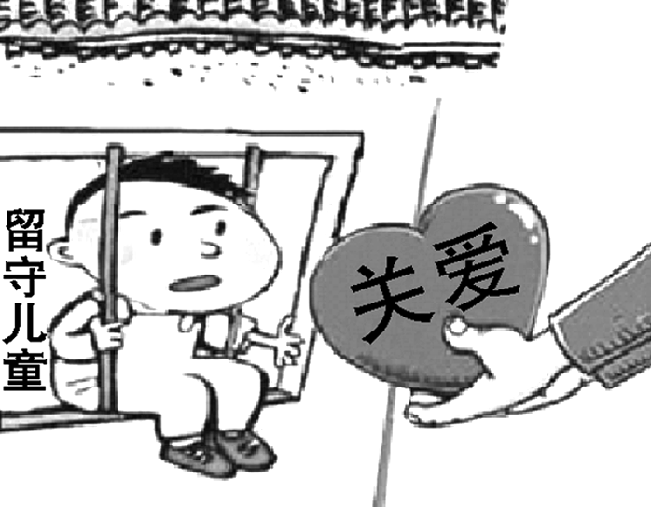
10．右下边漫画说明，关爱他人( )
A．能给他人带来温暖和希望
B．是维系友好关系的桥梁
C．有利于形成良好的人际氛围
D．有利于社会的和谐与稳定
11．2017年春节期间，中华大地上到处洋溢着浓厚的节日气氛。春运的第一天，在北京开往山东荣成的列车上，因车厢乘客内一位小女孩突发高烧，在列车长以及周围乘客的热心帮助下，小女孩转危为安。这说明关爱他人需要我们( )
A．给予他人物质上的帮助 B．给予他人精神上的关怀
C．长期付出努力和共同行动 D．尽己所能为他人排忧解难
12．“阳光女孩顽抗白血病，希望社会爱心助力”“天降横祸，万般无奈下，恳请您施以援手”……打开微信朋友圈，不时会有各类言辞恳切的求助信息映入眼帘。近年来，随着网络公益众筹平台的持续火热，个人求助性质的网络募捐信息不时在朋友圈刷屏。在网友踊跃献爱心的同时，“敛财”“骗捐”等质疑也从未间断。这说明关爱他人需要我们( )
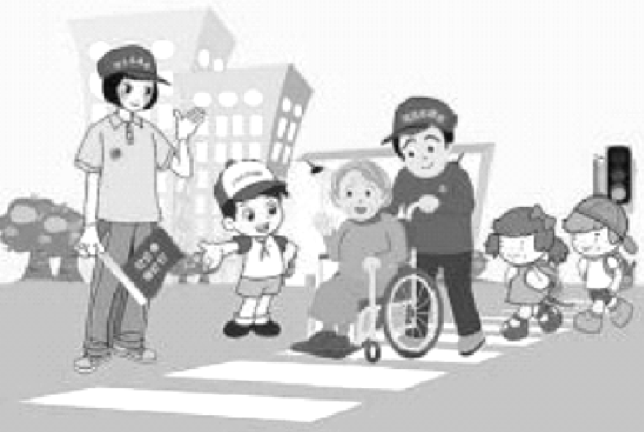
A．心怀善意 B．尽己所能 C．讲究策略 D．共同行动
13．右下边漫画说明服务社会( )
①不需要我们付出任何代价 ②能够提升我们的交往能力 ③能够提高我们的道德境界 ④能够体现我们的人生价值
A．①②③ B．②③④ C．①②④ D．①③④
14．义务植树、义务大扫除、各类志愿者、捐款捐物、爱心助学等，这些都是常见的公益活动。我们参与这些公益活动既是为了献一份爱心，也是为了提高我们的能力。因为服务社会有利于提高我们( )
①观察问题的能力 ②分析问题的能力 ③解决问题的能力 ④人际交往的能力
A．①②④ B．①②③ C．②③④ D．①②③④
15．“小青荷”是对G20杭州峰会志愿者的“昵称”。峰会期间，杭州的大街小巷、车站码头、文博场馆、街道社区处处可见志愿者的身影，他们用行动拥抱G20，用微笑欢迎中外来宾。下列认识正确的是( )
①志愿者的行为是关爱他人的表现 ②志愿者的行为是服务和奉献社会的表现 ③中学生的主要任务是学习，长大后再承担社会责任 ④作为一名志愿者，不需要增强劳动观念，培养敬业精神
A．②④ B．①③ C．③④ D．①②
二、漫画题(共10分)
16．观察漫画，回答下列问题。
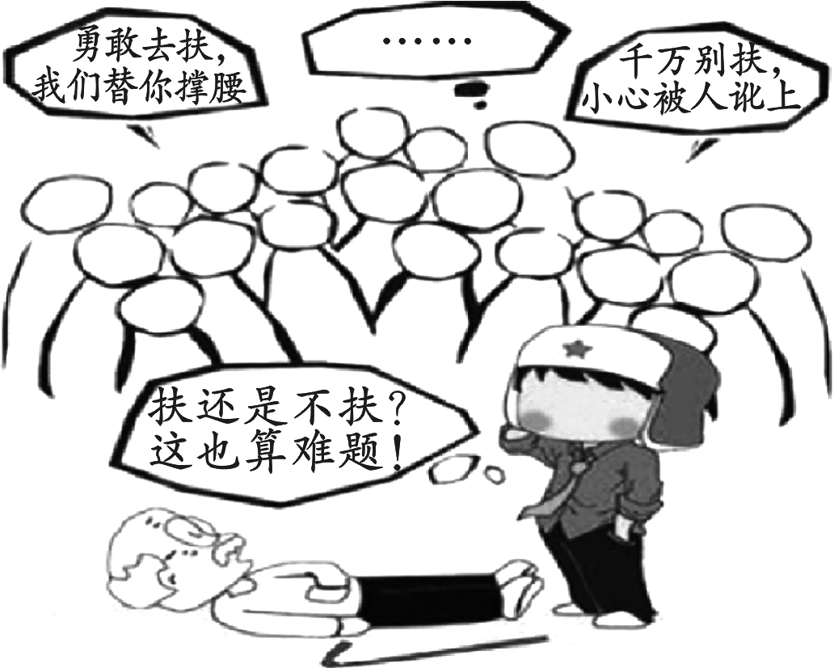
(1)右边漫画说明当前社会存在哪些现象？(6分)

(2)漫画启示我们在关爱他人的过程中应该如何做？(4分)

三、情境探究题(共10分)
17．情境一：在公交车上，小华看见一个小偷正从一位阿姨的兜里掏出钱包，小华灵机一动地说：“谢谢叔叔帮我妈妈捡起钱包。”小偷无可奈何地将钱包还给了那位阿姨。
(1)小华扮演的角色是：
________________________________________________________________________(2分)
- 小华承担的责任来自：
________________________________________________________________________(3分)
情境二：小华的同学小强因上学迟到受到班主任的批评。事后，小强在小华面前埋怨说：“这是我妈妈的错，都怪她今天早晨没有及时叫醒我，否则，我是不会迟到的！”
- 小华应该对小强说：
________________________________________________________________________(2分)
- 理由：
________________________________________________________________________(3分)
四、材料分析题(共15分)
18．材料一：2016年12月16日上午，贵州省六盘水市钟山区红岩社区志愿者李智和其他志愿者在火车站附近进行“文明值守”时，发现一位老人走路不是很灵便，手里提有行李，没有亲人陪同。“老人家，您这是要去哪里？”“我去买火车票。”通过和老人的沟通，李智得知老人叫谌传英，68岁，家住汪家寨镇西山矿家属区。随后，李智立即帮助老人拿行李，带她去售票处买票。在排队买票的过程中，李智发现老人的身份证是早已停用的一代证。这时，李智发现老人精神恍惚。李智从谌传英模糊的言语中，找到她儿子的电话号码。但在联系中，老人的儿子暂时来不了。于是，红岩社区派出专车，在李智与2名志愿者、2名社区医生的护送下，将谌传英安全送到家中。
材料二：2006年，孙蓉第一次参加妇联、街道社区等单位联合组织的志愿服务活动，去养老院为老人们服务。为了帮助更多人，孙蓉动员丈夫杨忠民和她一起开展志愿服务。此后，敬老院里、山区学校、十字路口……到处都能看到这对志愿服务“夫妻兵”。作为重庆市涪陵区最早发起志愿服务的领头人，孙蓉夫妇牵头成立了涪陵区巾帼志愿服务队和红十字社区志愿服务队。11年里，孙蓉夫妇帮助患白血病的贫困儿童刘磊筹集手术费，帮扶贫困村民陈晓平脱贫致富，陪伴90多岁的孤寡老人吴婆婆安度晚年……他们成立的志愿者协会目前已拥有360余名注册核心志愿者，义务帮助服务老人、妇女、儿童10万余人次。
(1)根据材料一，说说关爱他人有哪些要求。(4分)

(2)孙蓉夫妇的志愿服务行为为什么会得到众多人的积极响应？(7分)

(3)向孙蓉夫妇学习，我们应该如何做？(4分)
五、活动探究题(共20分)
19．让我们通过下列探究，正确评估承担责任的代价和回报，增强责任意识，做一个有责任感的人。
某初级中学正在举行学校学生会干部竞选大会。8名候选人通过自己的演讲，阐述了自己对当选后的工作理念、工作思路及拟采取的措施。他们纷纷表示如果当选，将不负同学们的期望，把学生会建成真正意义上的学生组织，充分发挥学生会的作用，做到为同学分忧，为同学服务。
(1)如果当选学生会干部，会付出哪些代价？又会得到哪些回报？(6分)

小于在某职业技术学院学汽车质检，大三时，学校所有的文化课学习都结束了。一天，班级辅导员召集全体同学开会，安排实习事宜，小于被辅导员安排去一家银行当客服。“学校根本不管我们专业是否对口，统一这样分派，真是不可思议。”小于说，很多同学跟自己一样，对学校的安排，非常不理解。
(2)对于学校的实习安排，小于应该采取什么态度？为什么？(6分)

小娟从事志愿服务十几年来，为盲人阿婆牵线搭桥，为白血病儿童筹集善款、服务智障空巢老人……每年农博会、花博会，她都主动请缨，招募责任感强、有奉献精神、朝气蓬勃的青年志愿者组成服务队深入活动现场。十几年来，小娟不计个人得失，在志愿服务行动中实践着“爱的奉献”。
(3)对于小娟的“爱的奉献”，你是如何评价的？向小娟学习，我们应该如何做？(8分)

第三单元检测卷
1．A
2．D 点拨：警察的责任是依法执行公务。这个责任来自：法律规定、分配的任务、职业要求、上级的任命。可见，应该选②④。故选D。
3．D 4.C 5.D 6.B
7．A 点拨：承担责任往往伴随着获得回报的权利，这种回报更重要的是精神方面。故选A。
8．C 点拨：排除③，因为社区志愿者承担的责任是他们自己选择的。故选C。
9．A 点拨：排除④，我们应该将那些不是自己自愿选择的责任，当作不可推卸的责任担在肩头。故选A。
10．A 11.D 12.C
13．B 点拨：排除①，因为承担责任不仅意味着付出时间、精力和金钱，而且意味着可能因为做得不好而受到责备，甚至受到处罚。故选B。
14．D 15.D
16．(1)在人际交往中产生了信任危机；有的人不尊重他人；有的人不关心爱护他人；有的人道德水平低下；等等。(6分，三点即可)(2)①要心怀善意，讲究策略。②面对复杂情形，要善于作出明智的判断，增强安全防范意识和自我保护意识，在保护自己不受伤害的前提下采取果敢和理智的行动。(4分)
17．情境一：(1)乘客。(2分)(2)法律规定、道德规范。(3分)情境二：(1)你要自己对自己负责。(2分)(2)只有对自己负责的人，才能使自己的潜能得到充分挖掘和发挥，才有资格、有能力、有信心承担起时代和国家所赋予的使命。(3分)
18．(1)①关爱他人，要心怀善意。我们应心怀友善，学会关心、体贴和帮助他人。②关爱他人，要尽己所能。关爱不分大小，贵在有爱心。(4分)(2)①他们的行为是关爱他人的行为，关爱传递着美好的情感，给人带来温暖和希望；关爱是社会和谐稳定的润滑剂和正能量；关爱他人，收获幸福。(3分)②他们的行为是服务社会的行为。在现实生活中，我们每个人都无一例外地享用着社会所提供的生活和学习条件，人人都有责任回报社会，为他人和社会提供服务。只有积极为社会作贡献，才能得到人们的尊重和认可，实现我们自身的价值。(4分)(3)①学会关爱他人。②积极参加社会公益活动。③热爱劳动，爱岗敬业。等等。(4分，两点即可)
19．(1)①代价：付出时间、精力和金钱；可能因为做得不好而受到责备，甚至受到处罚。(3分)②回报：如良好的自我感觉、获得新的知识和技能、赢得他人的尊重和赞许等。(3分)(2)①把去银行当客服当作一种不可推卸的责任担在肩头，不抱怨、不懈怠，全身心地投入，把事情做得很出色。(4分)②有些应该做的事情不是我们自愿选择的，但是我们仍然应该自觉承担责任。(2分)(3)①她履行社会责任不计代价与回报；正因为有像她这样的人在承担责任，我们的生活才更加安全，更加温暖，更加充满阳光和希望。(4分)②我们应该努力提升自身素质，增强履行责任的能力，勇于承担责任，在激扬青春、开拓人生、奉献社会的进程中书写无愧于时代的壮丽篇章。(4分)

